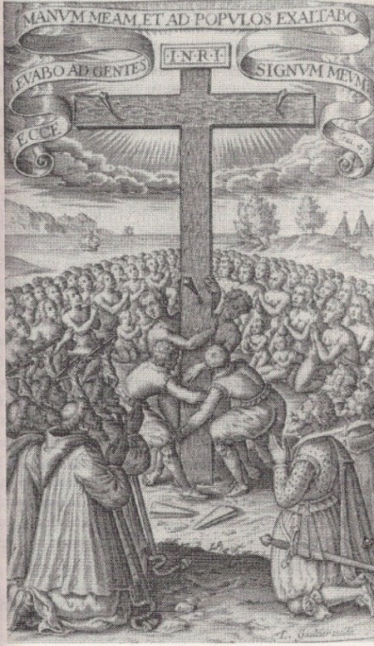
Figura 1 - Implantação da Cruz pelos Padres Capuchinhos nos século XVII, como marco da colonização francesa na Ilha de São Luís. Fonte: John Carter Library, Brown University.

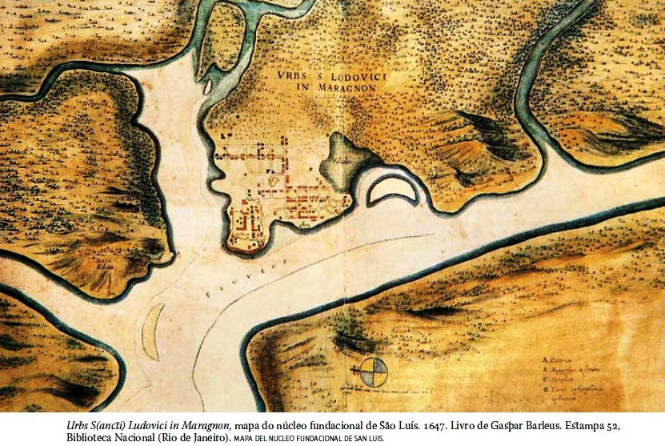
Figura 2 - Planta holandesa do século XVI com núcleo primitivo de São Luís e terras vizinhas.

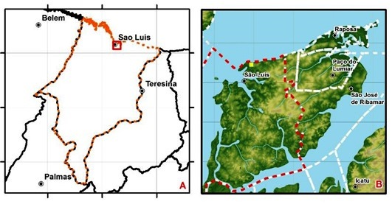
Figura 3 - Inserção geográfica da Ilha de São Luís e municípios formadores.
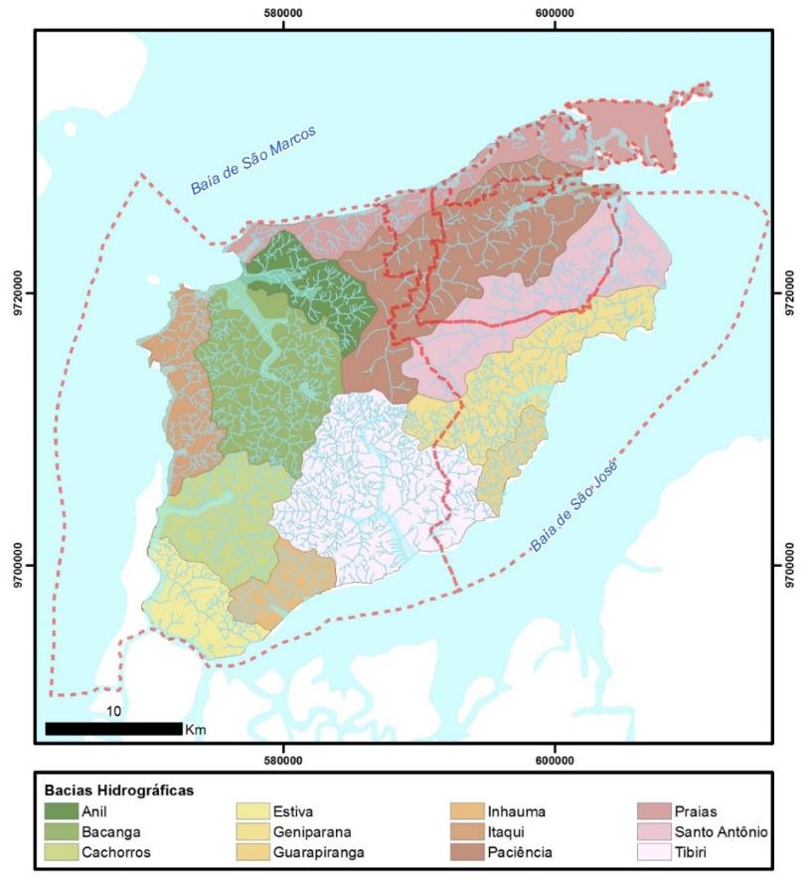
Figura 4 - Bacias hidrográficas da Ilha de São Luís.

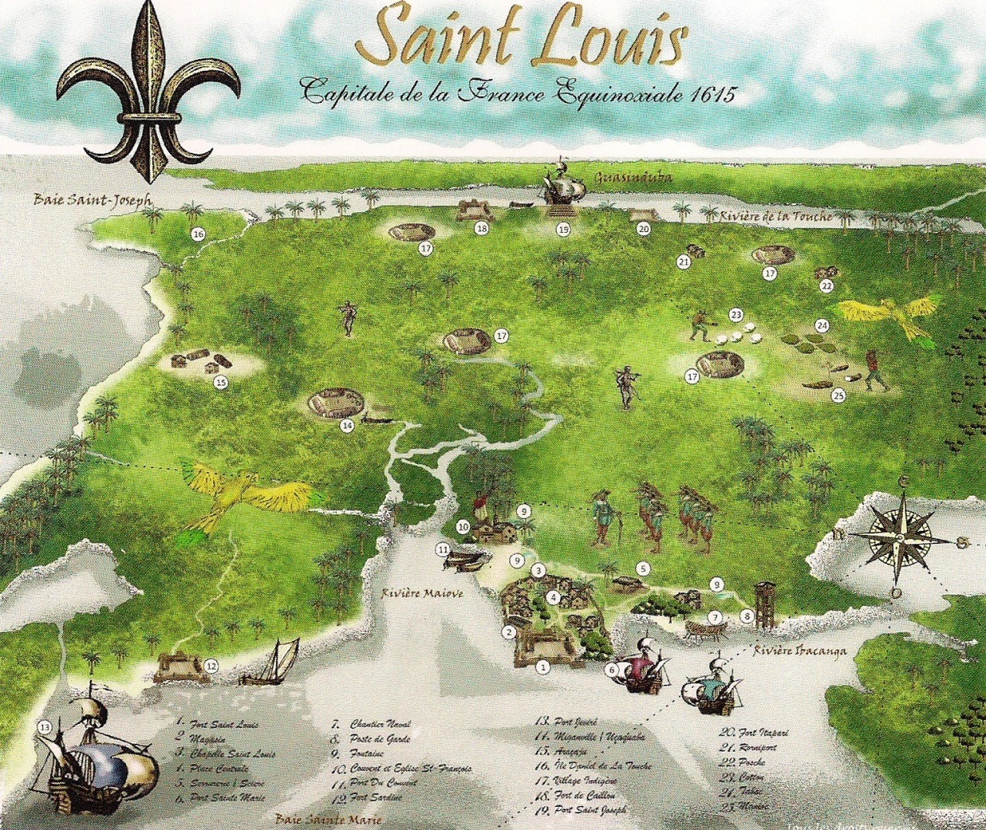
Figura 5 - Reconstituição hipotética da localização das aldeias indígenas em São Luís, no início do século XVII, quando da chegada dos franceses. (Fonte NOBERTO, 2012).

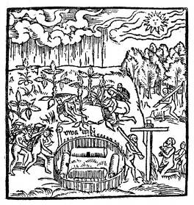 | 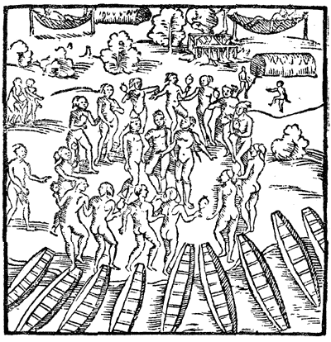
Figuras 6 e 7 - Morfologia das aldeias Tupinambás no Brasil, demonstrando áreas de roças, habitações e porto. Fonte: Hans Staden, 1999.

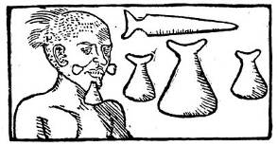 | 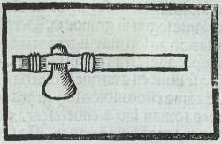
Figura 8 - Tembetás de diversos tipos para adorno facial e lobular. Fonte: Hans Staden, 1999. | Figura 9 - Lâmina de machado de pedra polida com encabamento de madeira. Fonte: Hans Staden, 1999.

Figura 10 - Livro de registro de assentos, despachos e sentenças que se determinaram em cada junta das Missões na cidade de São Luís do Maranhão (1738-1777).

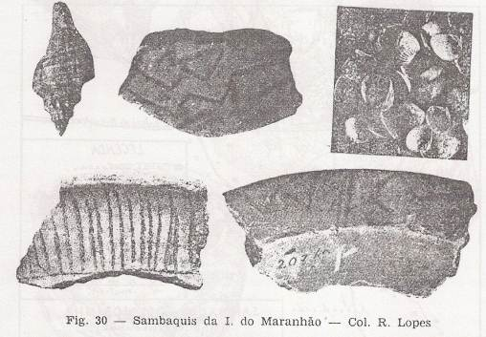
Figura 11 - Material arqueológico coletado nos sambaquis da Ilha do Maranhão, denominada de Coleção Raimundo Lopes, depositada no Museu Nacional, Rio de Janeiro. (Autoria: LOPES, 1937).

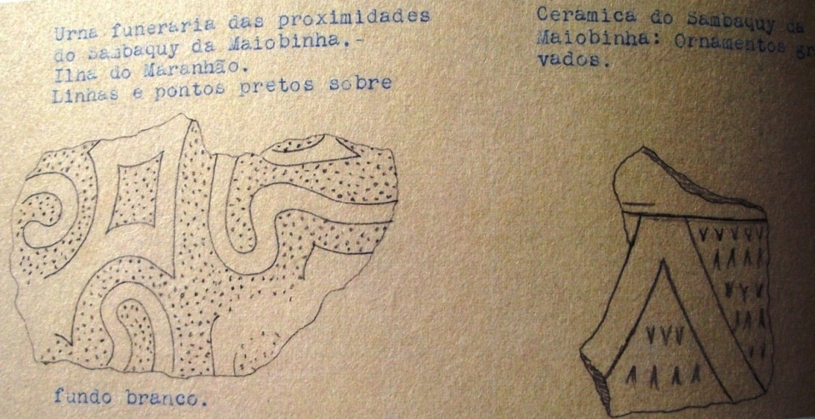
Figura 12 - Reprodução de fragmentos cerâmicos encontrados no entorno do sambaqui da Maiobinha feita por Curt Nimuendajú, em 14 de outubro de 1928.

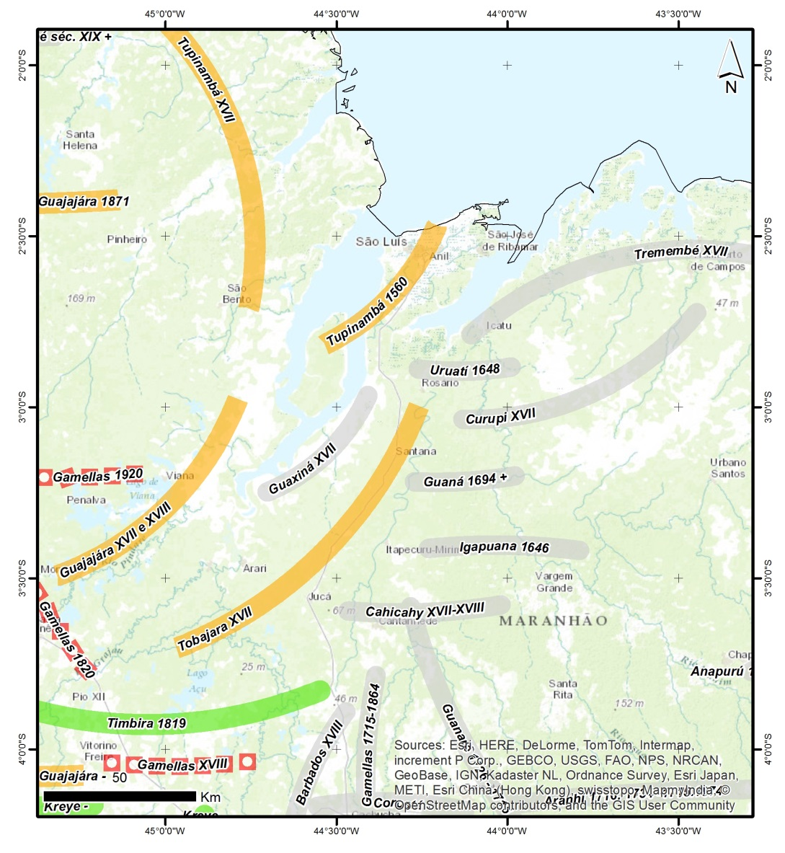
Figura 13 - Mapa etnohistórico de Nimuendajú com a indicação da ocupação Tupinambá para Ilha de São Luís.

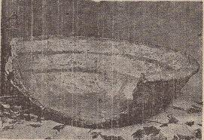 | 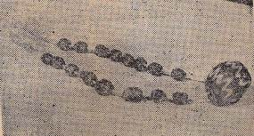
Figura 14 - Urna com características filiadas à Tradição Tupiguarani, Subtradição Tupinambá, com clara indicação das faixas e frisos sobre engobo branco. Foto: (Autoria: Carvalho, 1956). | Figura 15 - Colar de pedra já montado, com contas de vidro de diversos tamanhos e formatos. Foto: (Autoria: Carvalho, 1956).

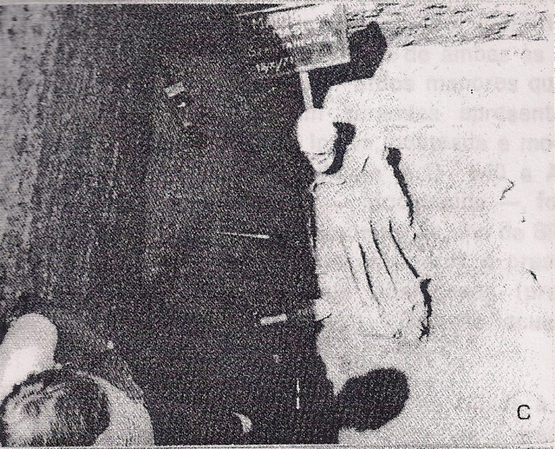
Figura 16 - Sepultamento fletido entre 1,80/2,00 m exumando no Sambaqui da Maiobinha, na Ilha de São Luís. (Foto: SIMÕES, 1981b).
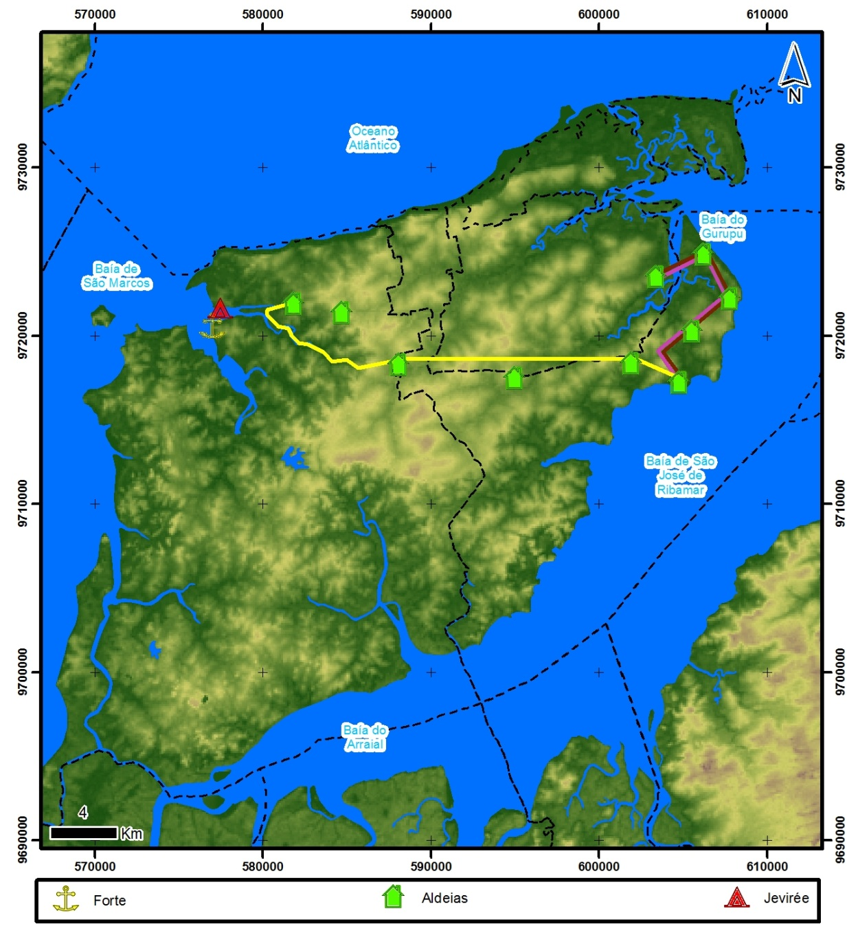
Figura 17 - Indicação das aldeias Tupinambá localizadas pela pesquisa arqueológica.
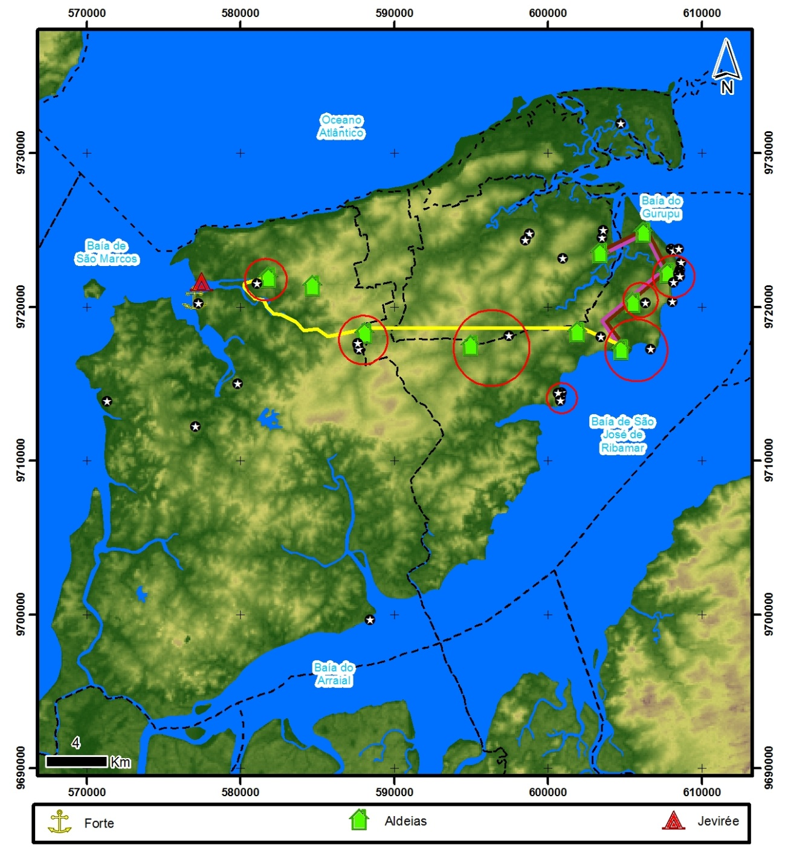
Figura 18 - Indicação das aldeias Tupinambá e sítios arqueológicos próximos já identificados.
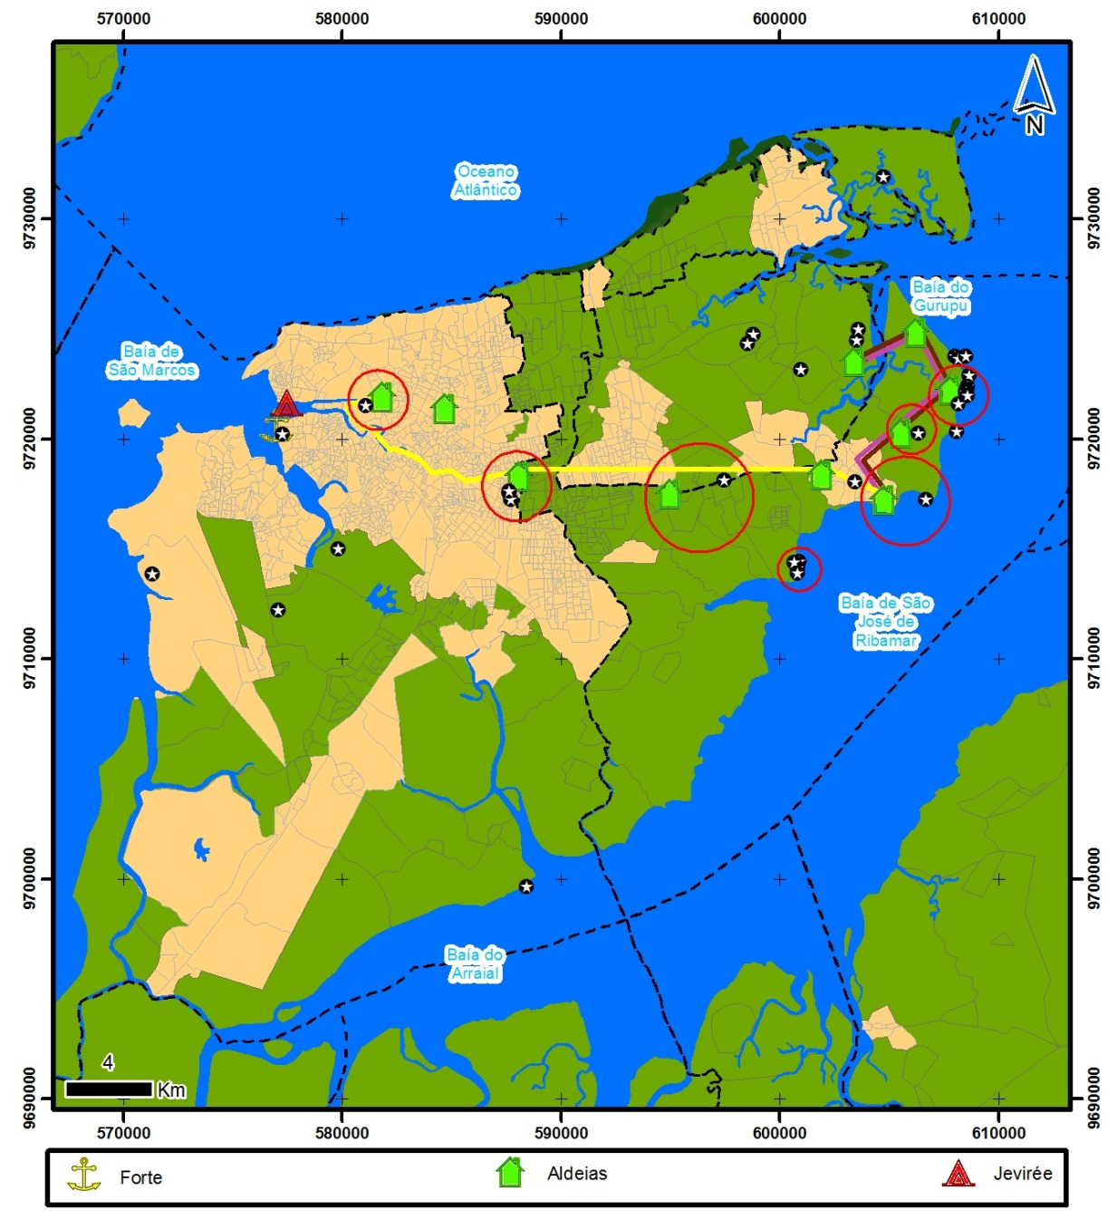
Figura 19 - Indicação das aldeias Tupinambá e sítios arqueológicos em relação ao crescimento urbano da Ilha de São Luís.

